未来技术学院课程选课操作流程
- 新教务系统其他用户登录。
- 学生选课——未来技术学院课程
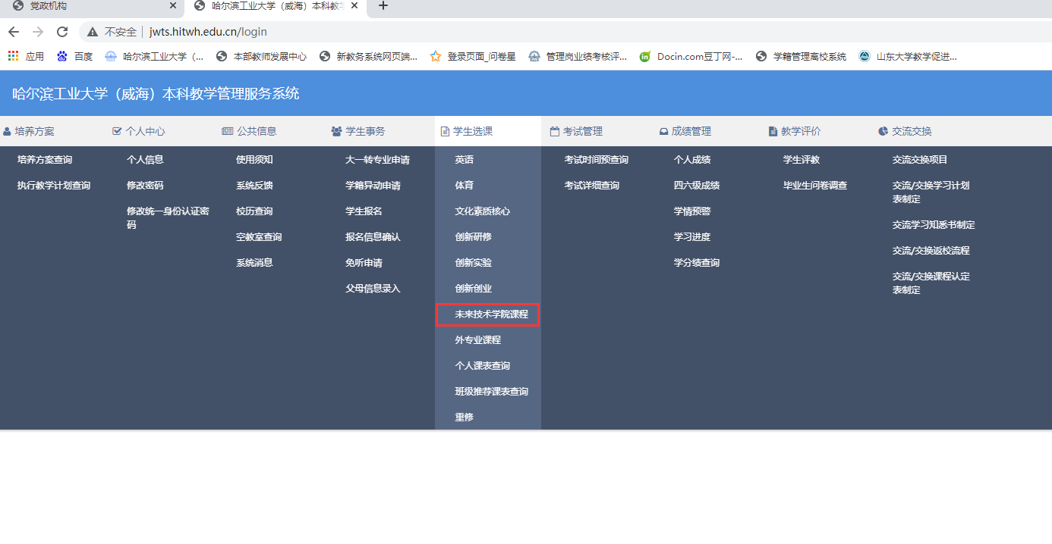
3、选择相应学年学期进行选课操作；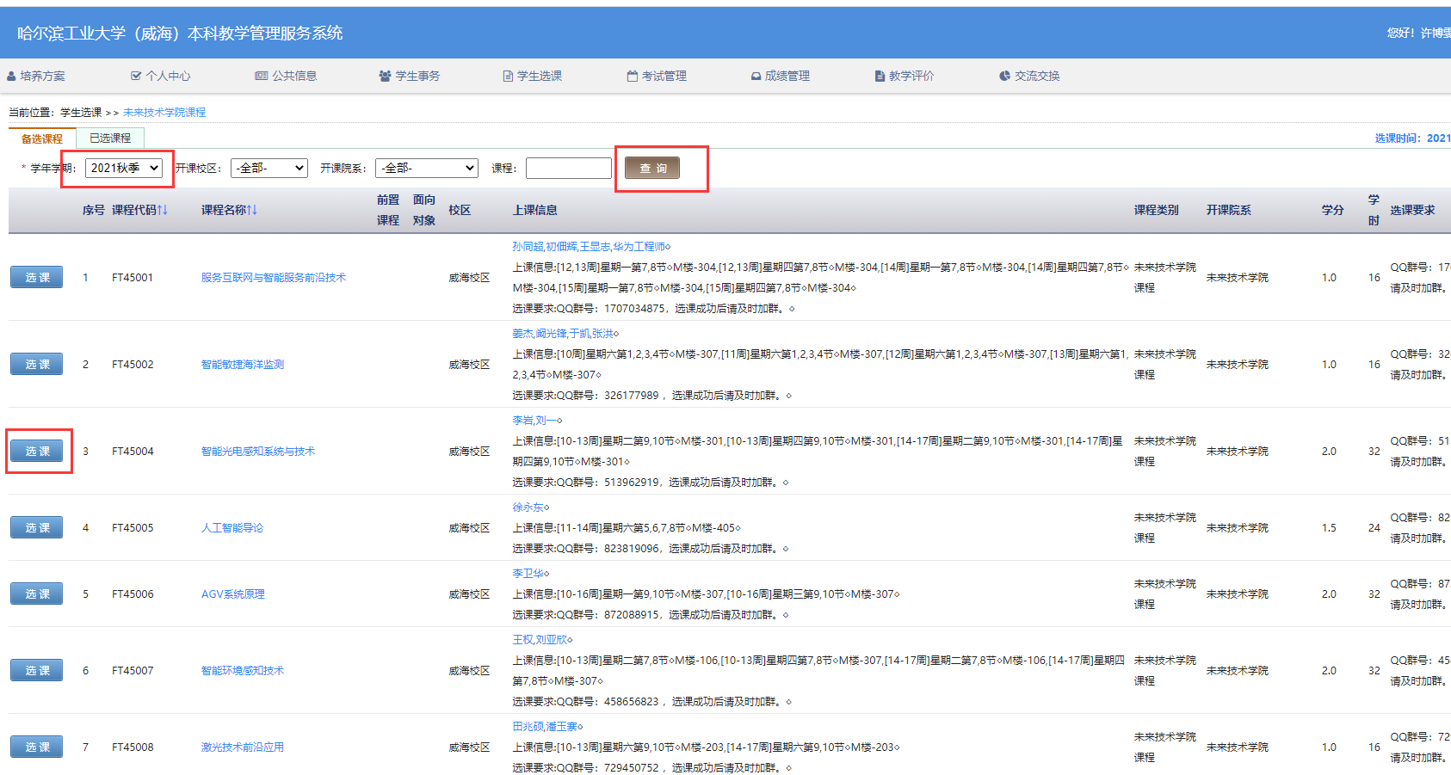
4、如需退选，进入已选课程界面，点击退选。
